**离子溅射台操作说明**

设备型号：SD-900M

厂家：北京博远微纳科技有限公司

靶材：铂靶

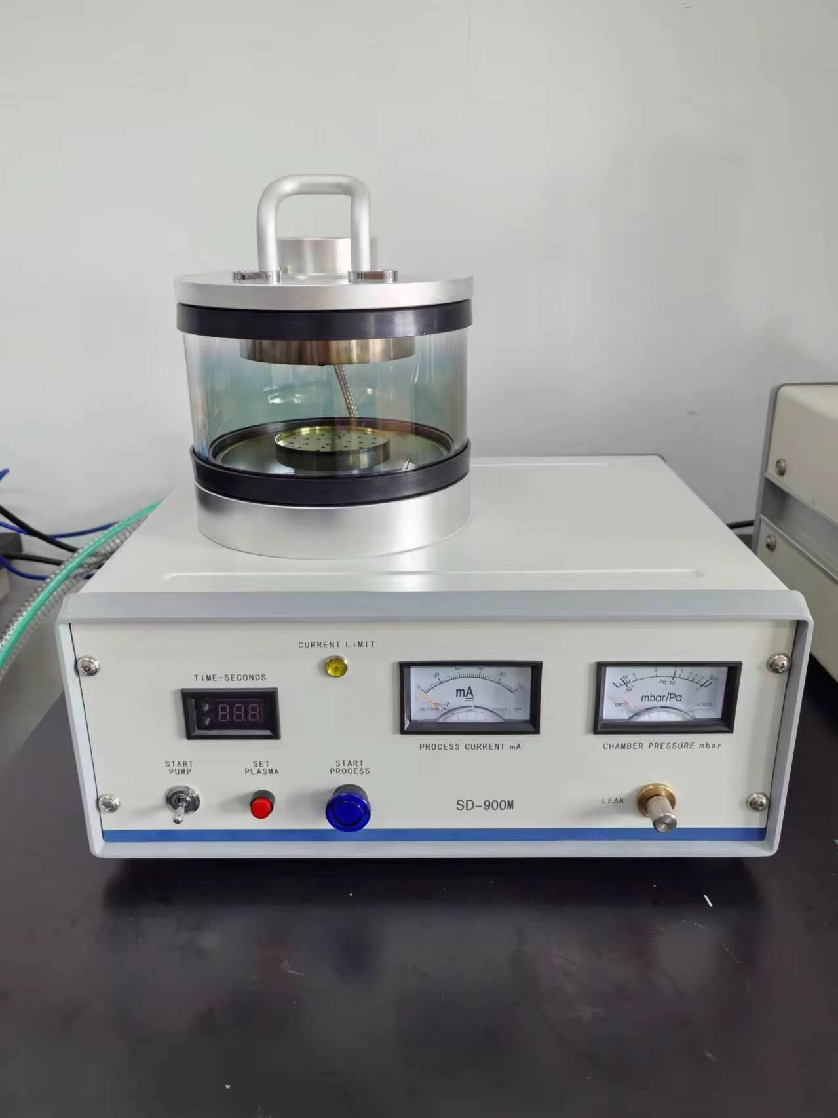

**真空调整旋钮**

**运行开关**

**仪器上盖**

**计时器**

**电源开关**

**提示灯**

**电流表**

**真空表**

1. 在设备终端机刷卡上机。
2. 打开仪器上盖，可将上盖放在玻璃罩边上，请注意上盖的**电源线较短**且是与主机连在一起的，取放时**轻拿轻放**，不要扯断电源线。

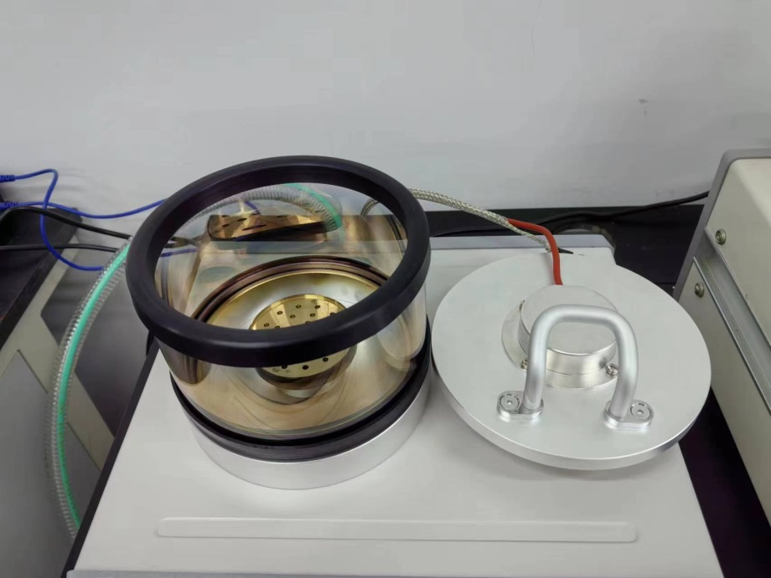

1. 将样品放入样品室中央，重新合上仪器上盖。
2. 打开电源开关START PUMP 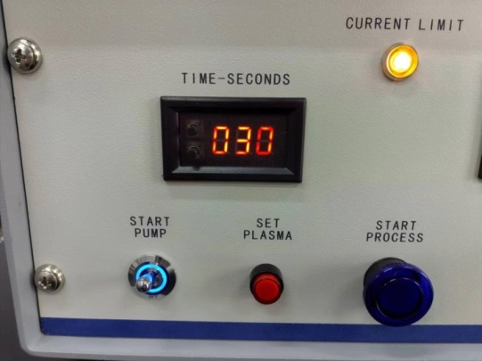，真空泵开始工作，电源开关向上为“开”，向下为“关”。
3. 设置溅射时间：按计时器左侧的两个小圆柱型按键，上方按键用于增加时间，下方按键减小设置时间。推荐溅射时间**15s**，溅射时间建议不超过**30s**。为防止损坏设备，溅射时间**不允许超过60s**。

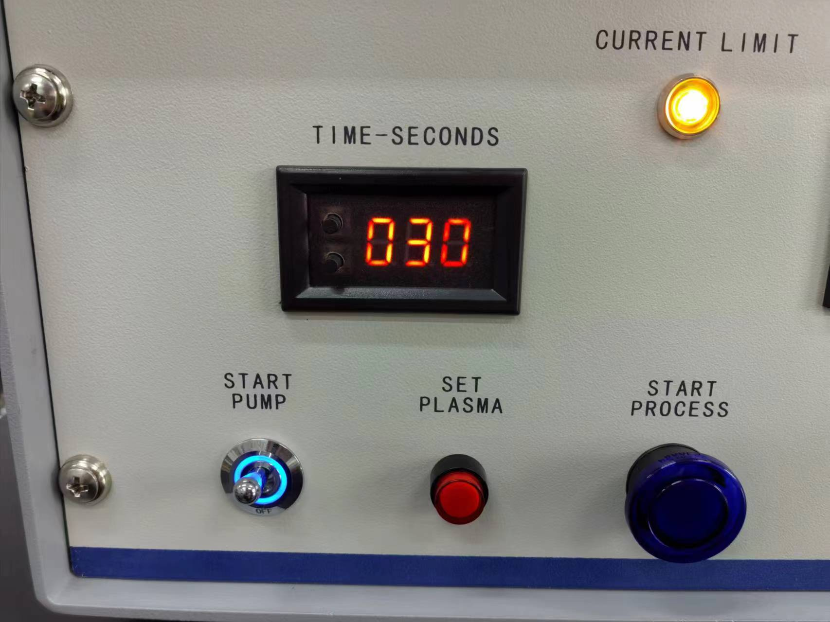

6、仪器抽真空时真空表指针会显示样品室内的真空度，等真空度低于10Pa后短按运行开关START PROCESS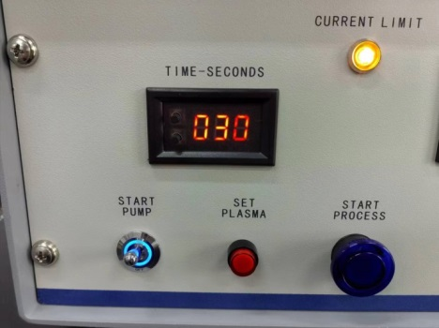，仪器开始溅射镀膜。若抽真空时间超过3min还无法达到10Pa，请检查上盖是否盖严，再通过微调真空调整旋钮LEAK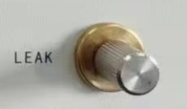 来调整真空度。

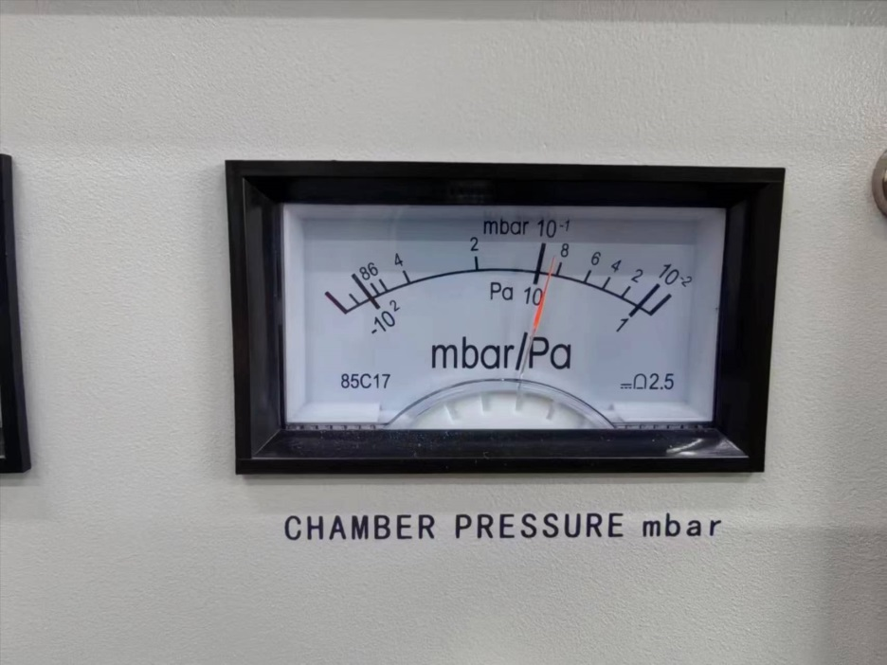

1. 仪器在溅射镀膜过程中，提示灯应保持长亮，电流值应在50mA左右。若电流过小或超过量程，可对溅射电流进行微调：按住仪器正面的SET PLASMA 按键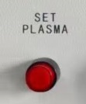，缓慢旋转**仪器背面**的SPUTTERING VOLTAGE旋钮 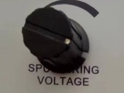，观察电流表的变化，将电流值调到50mA左右，松开SET PLASMA 按键完成电流微调。

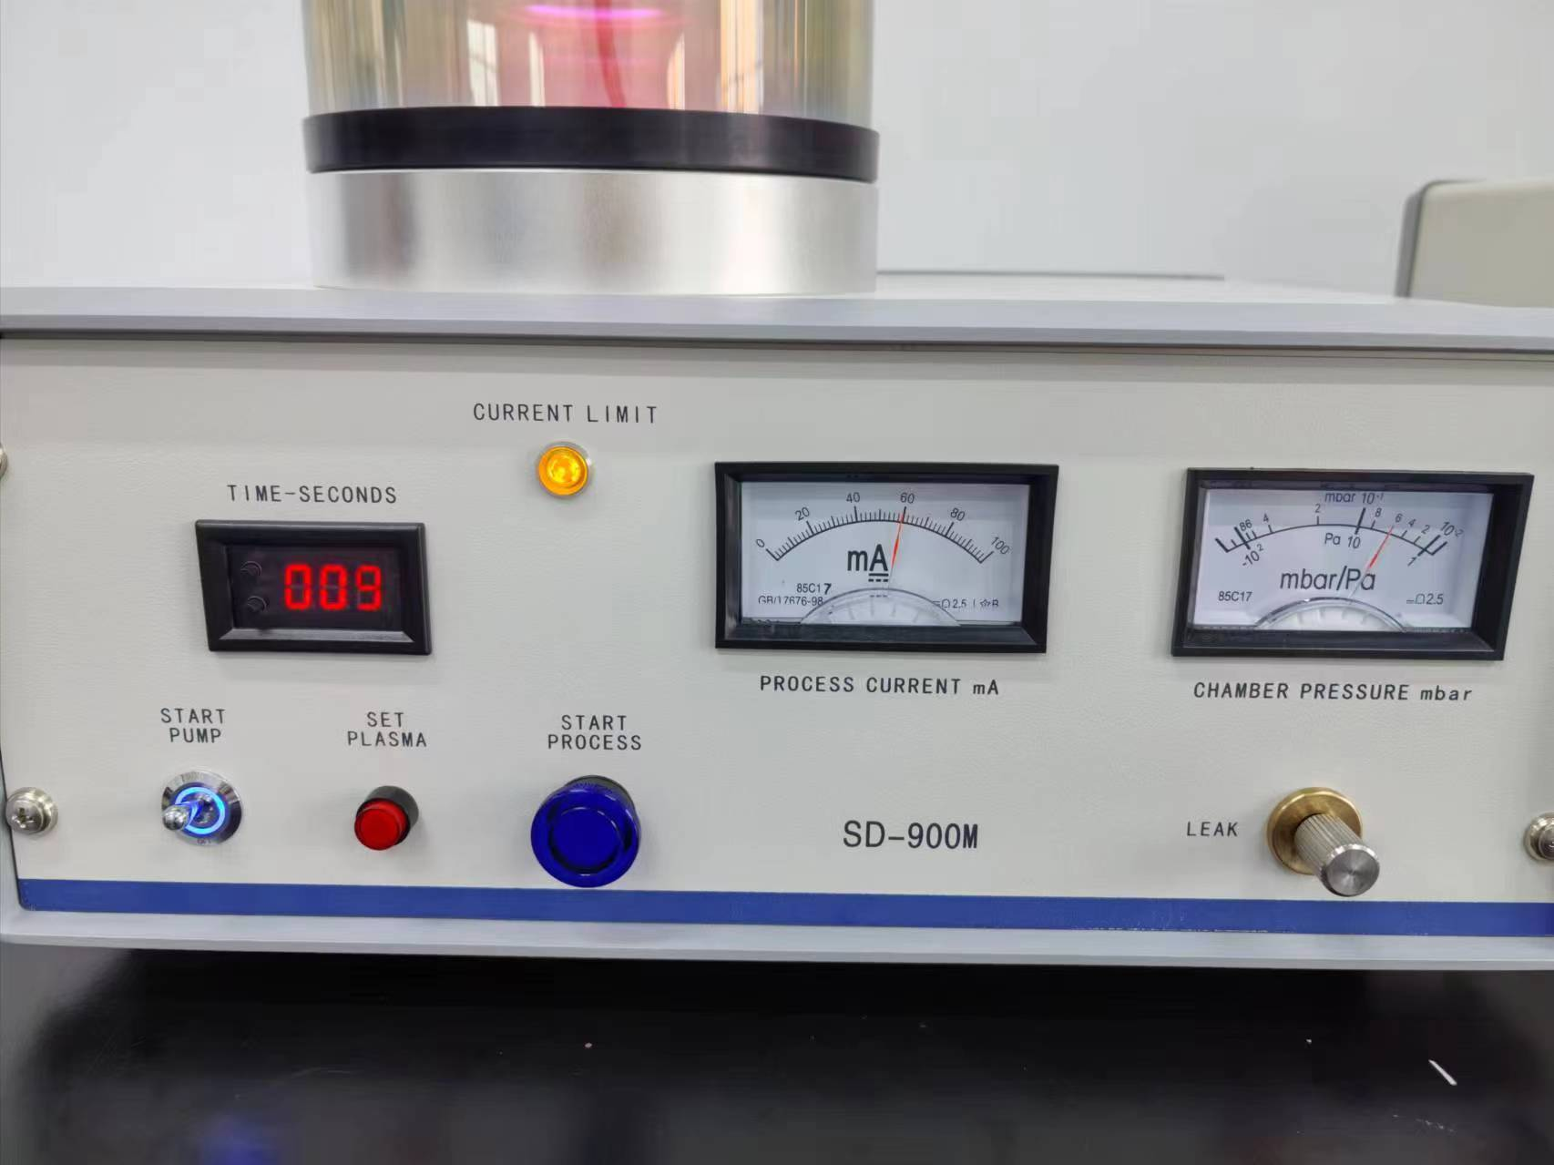

1. 计时器倒计时到0后，设备停止溅射，再关掉电源开关，真空泵停止工作，等待1min左右，可打开上盖取出样品。
2. 实验结束后请清理仪器和实验台，刷卡下机。
3. 溅射过程中，如需强制停机，可按计时器上的时间修改按键，仪器则会停止溅射。抽真空过程中要强制停机，则可直接按电源开关关机。